Họ tên:..............................................
Lớp:..........

HỆ THỐNG CÂU HỎI LÝ THUYẾT VÀ BÀI TẬP HỌC KÌ II
MÔN: VẬT LÝ 6
- CÂU HỎI LÝ THUYẾT
CHỦ ĐỀ 17: SỰ NỞ VÌ NHIỆT CỦA CHẤT RẮN
- Nêu các kết luận sự nở vì nhiệt của chất rắn.
- Chất rắn nở ra khi nóng lên và co lại khi lạnh đi.
- Thông thường, các chất rắn khác nhau nở vì nhiệt khác nhau.
- Khi sự co dãn vì nhiệt của vật rắn bị ngăn cản nó có thể gây ra những lực rất lớn.
- So sánh sự nở vì nhiệt của nhôm, đồng, sắt, thuỷ tinh.
Sự nở vì nhiệt của nhôm nhiều hơn sự nở vì nhiệt của đồng. Sự nở vì nhiệt của đồng nhiều hơn sự nở vì nhiệt của sắt. Sự nở vì nhiệt của sắt nhiều hơn sự nở vì nhiệt của thủy tinh.
- Nêu cấu tạo băng kép. Băng kép biến dạng như thế nào khi nhiệt độ thay đổi?
- Băng kép gồm hai thanh kim loại có bản chất khác nhau, ví dụ đồng và thép, được tán chặt vào nhau dọc theo chiều dài của thanh, tạo thành một băng kép.
- Băng kép đang thẳng. Khi nhiệt độ thay đổi băng kép sẽ bị cong.
CHỦ ĐỀ 18: SỰ NỞ VÌ NHIỆT CỦA CHẤT LỎNG
- Nêu các kết luận sự nở vì nhiệt của chất lỏng.
- Thông thường, chất lỏng nở ra khi nóng lên và co lại khi lạnh đi.
- Các chất lỏng khác nhau nở vì nhiệt khác nhau.
- Khi sự co dãn vì nhiệt của chất lỏng bị ngăn cản nó có thể gây ra những lực khá lớn.
- So sánh sự nở vì nhiệt của nước và rượu.
Sự nở vì nhiệt của rượu nhiều hơn sự nở vì nhiệt của nước.
CHỦ ĐỀ 19: SỰ NỞ VÌ NHIỆT CỦA CHẤT KHÍ
- Nêu các kết luận sự nở vì nhiệt của chất khí.
- Chất khí nở ra khi nóng lên và co lại khi lạnh đi.
- Các chất khí khác nhau nở vì nhiệt giống nhau.
- Khi sự co dãn vì nhiệt của chất khí bị ngăn cản nó có thể gây ra những lực khá lớn.
- So sánh sự nở vì nhiệt của các chất khí, chất lỏng và chất rắn.
Chất khí nở vì nhiệt nhiều hơn chất lỏng, chất lỏng nở vì nhiệt nhiều hơn chất rắn.
CHỦ ĐỀ 20: NHIỆT KẾ - NHIỆT GIAI
- Hãy cho biết công dụng của nhiệt kế.
Nhiệt kế là dụng cụ dùng để đo nhiệt độ.
- Nêu một số nhiệt kế thường dùng và cho biết công dụng của nó.
Một số nhiệt kế thường dùng là: Nhiệt kế treo tường, nhiệt kế phòng thí nghiệm, nhiệt kế y tế.
  - Nhiệt kế treo tường: đo nhiệt độ không khí.
  - Nhiệt kế phòng thí nghiệm: đo nhiệt độ trong các thí nghiệm.
  - Nhiệt kế y tế: đo nhiệt độ cơ thể người.
- Các nhiệt kế hoạt động dựa trên hiện tượng vật lý nào?
- Nhiệt kế hoạt động dựa trên hiện tượng dãn nở vì nhiệt của các chất.
- Nêu tên hai loại nhiệt giai và cho biết các mốc đo nhiệt độ của mỗi nhiệt giai đó.
- Nhiệt giai Celsius: Nhiệt độ nước đá đang tan là 0 ⁰C, nhiệt độ hơi nước đang sôi là 100 ⁰C.
- Nhiệt giai Fahrenheit: Nhiệt độ nước đá đang tan là 32 ⁰F, nhiệt độ hơi nước đang sôi là 212 ⁰F.
CHỦ ĐỀ 22: SỰ NÓNG CHẢY VÀ SỰ ĐÔNG ĐẶC
- Thế nào là sự nóng chảy? Ví dụ.
- Sự nóng chảy là sự chuyển từ thể rắn sang thể lỏng.
- Ví dụ: nước đá đang tan, nến đang cháy,…
- Thế nào là sự đông đặc? Ví dụ.
- Sự đông đặc là sự chuyển từ thể lỏng sang thể rắn.
- Ví dụ: Nến để nguội, sản xuất nước đá,….
- Đặc điểm của sự nóng chảy. Đặc điểm của sự đông đặc.
- Phần lớn các chất nóng chảy (hay đông đặc) ở một nhiệt độ nhất định. Nhiệt độ đó gọi là nhiệt độ nóng chảy.
- Trong thời gian nóng chảy (hay đông đặc) nhiệt độ của vật không thay đổi.
- Các chất khác nhau có nhiệt nhiệt độ nóng chảy khác nhau.
CHỦ ĐỀ 23: SỰ BAY HƠI VÀ SỰ NGƯNG TỤ
- Thế nào là sự bay hơi?
- Sự chuyển từ thể lỏng sang thể hơi ở mặt thoáng của chất lỏng được gọi là sự bay hơi.
- Tốc độ bay hơi phụ thuộc vào những yếu tố nào?
- Tốc độ bay hơi của một chất lỏng phụ thuộc vào nhiệt độ, gió và diện tích mặt thoáng của chất lỏng.
- Thế nào là sự ngưng tụ?
- Sự chuyển từ thể hơi sang thể lỏng của một chất được gọi là sự ngưng tụ.
CHỦ ĐỀ 24: SỰ SÔI
- Thế nào là sự sôi? Khi một chất lỏng sôi, nếu tiếp tục đun nóng thì nhiệt độ của chất lỏng đó như thế nào?
- Sự sôi là sự chuyển từ thể lỏng sang thể hơi ở mặt thoáng và nơi các bọt hơi trong lòng chất lỏng.
- Trong suốt thời gian sôi nhiệt độ chất lỏng không thay đổi.
- Các chất khác nhau có nhiệt độ sôi như thế nào?
- Các chất khác nhau có nhiệt độ sôi khác nhau.
B. HỆ THỐNG BÀI TẬP
CHỦ ĐỀ 17: SỰ NỞ VÌ NHIỆT CỦA CHẤT RẮN
- Khi quan sát các đường ray tàu hỏa, các em sẽ thấy có một khe hở giữa đầu các thanh ray. Tác dụng của khe hở này là gì?
- Khe hở có tác dụng giúp đường ray co dãn vì nhiệt dễ dàng khi nhiệt độ thay đổi, không làm cong đường ray, tránh nguy hiểm cho tàu hỏa.
- Khi rót nước nóng vào các ly thủy tinh, ly dày hay mỏng dễ bị vỡ hơn? Theo em, có những biện pháp nào để giảm thiểu sự vỡ ly thủy tinh khi ta rót nước nóng vào chúng?
- Ly dày dễ vỡ hơn. Để tránh vỡ ly trước khi rót nước nóng, ta rót nước nóng vào ly một ít nước, sau đó lắc nhẹ cho ly dãn nở đều và tiếp tục rót lượng nước vào ly đến khi cần thiết.
- Quả cầu sắt bỏ vừa lọt qua vòng kim loại. Tại sao khi nung nóng quả cầu thì quả cầu không lọt qua vòng kim loại?
- Khi bị đun nóng, quả cầu nở ra, thể tích quả cầu tăng lên.
- Tại sao giữa các nhịp cầu đều có khe hở?
- Khe hở có tác dụng giúp các nhịp cầu co dãn vì nhiệt dễ dàng khi nhiệt độ thay đổi, tránh làm cho cầu bị nứt.
CHỦ ĐỀ 18: SỰ NỞ VÌ NHIỆT CỦA CHẤT LỎNG
- Giải thích vì sao khi nung nóng một khối chất lỏng thì khối lượng riêng của chất lỏng đó sẽ giảm?
Chất lỏng bị đun nóng, chất lỏng nở ra, thể tích tăng lên, khối lượng không đổi, khối lượng riêng giảm ( D= $\frac{m}{V}$)
CHỦ ĐỀ 19: SỰ NỞ VÌ NHIỆT CỦA CHẤT KHÍ
- Tại sao khi bơm bánh xe đạp căng, để xe đạp ngoài trời nắng gắt thì thường hay bị nổ lốp?
- Vì để xe đạp ngoài trời nắng gắt, lốp và không khí trong lốp nở ra, mà chất khí nở vì nhiệt nhiều hơn chất rắn, nên không khí trong lốp gây ra lực khá lớn làm nổ lốp.
- Sắp xếp sự nở vì nhiệt theo thứ tự giảm dần của các chất sau đây: rượu, không khí, đồng, nước, nhôm, thủy tinh.
- Không khí, rượu, nước, nhôm, đồng, thủy tinh.
- Cho biết các đại lượng: khối lượng, trọng lượng, thể tích, khối lượng riêng, trọng lượng riêng thay đổi thế nào khi nhiệt độ tăng (làm nóng).
Khối lượng và trọng lượng không thay đổi, thể tích tăng, khối lượng riêng và trọng lượng riêng giảm. ( D= $\frac{m}{V}$; d = D. 10)
- Thể tích, khối lượng, khối lượng riêng, trọng lượng riêng của một chất thay đổi như thế nào khi nhiệt độ giảm (làm lạnh).
Khối lượng và trọng lượng không thay đổi, thể tích giảm, khối lượng riêng tăng, trọng lượng riêng tăng. ( D= $\frac{m}{V}$; d = D. 10)
CHỦ ĐỀ 20: NHIỆT KẾ - NHIỆT GIAI
- Trên nhiệt kế y tế ta chỉ thấy giới hạn đo từ 35 ⁰C đến 42 ⁰C. Tại sao nhiệt kế này chỉ có GHĐ trên mà không cần GHĐ rộng hơn?
- Vì thân nhiệt của người không dưới 35 ⁰C và không cao hơn 42 ⁰C.
- Một bạn học sinh làm vệ sinh nhiệt kế y tế bằng cách thả nhiệt kế vào nước đang sôi. Theo em việc làm này có đúng không? Vì sao?
- Việc làm của học sinh này không đúng vì nước sôi gần 100 ⁰C mà GHĐ của nhiệt kế y tế là 42 ⁰C, sẽ làm nhiệt kế y tế bị vỡ.
- Bảng dưới đây ghi tên các loại nhiệt kế và GHĐ của chúng:
Loại nhiệt kế | GHĐ
Thủy ngân | Từ -10 ⁰C đến 110 ⁰C
Rượu | Từ -30 ⁰C đến 60 ⁰C
Y tế | Từ 35 ⁰C đến 42 ⁰C
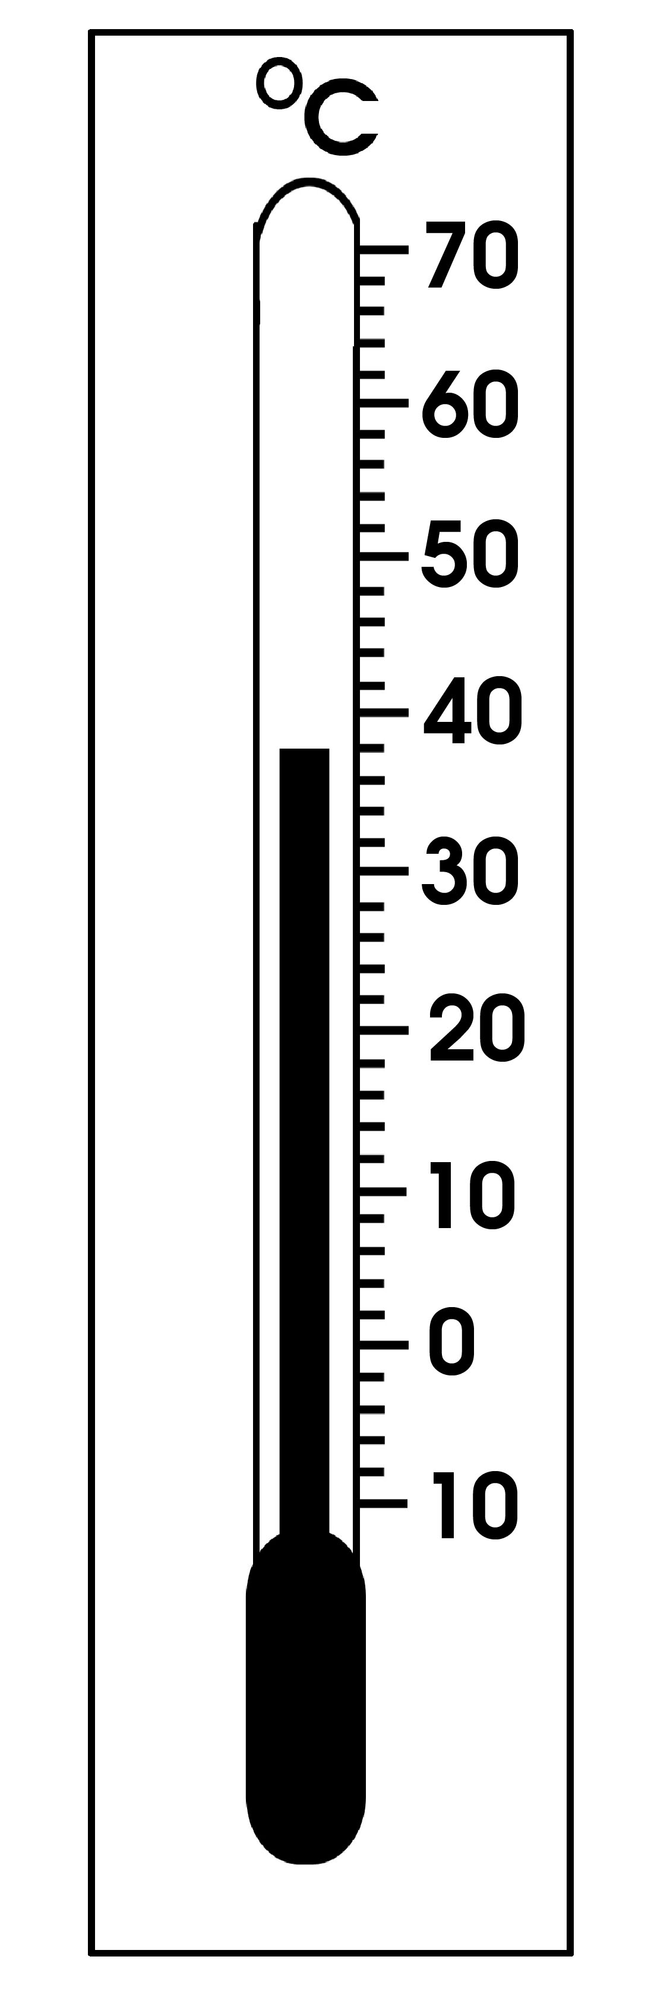
Dùng nhiệt kế nào để đo nhiệt độ của: hơi nước đang sôi, cơ thể người, không khí trong phòng.
- Nhiệt độ hơi nước đang sôi: Nhiệt kế thủy ngân.
- Nhiệt độ cơ thể người: Nhiệt kế y tế.
- Nhiệt độ không khí trong phòng: Nhiệt kế rượu.
4. Quan sát hình 1. Em hãy:
Hình 1
a. Xác định giới hạn đo và độ chia nhỏ nhất của nhiệt kế.
b. Nhiệt kế đang chỉ bao nhiêu độ?
c. Nhiệt kế sử dụng nhiệt giai tên gì?
d. Có thể dùng nhiệt kế này để đo nhiệt độ hơi nước đang sôi được không?
Tại sao?

5. Xác định GHĐ, ĐCNN của nhiệt kế trong hình
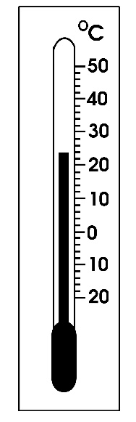
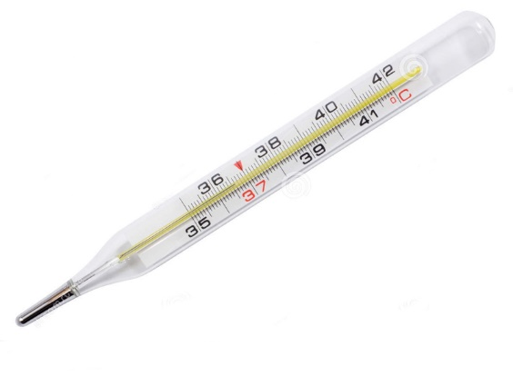
Hình 2
Hình 3
Hình 3:
GHĐ: ……………..
ĐCNN: ……………
Hình 2:
GHĐ: ……………..
ĐCNN: ……………
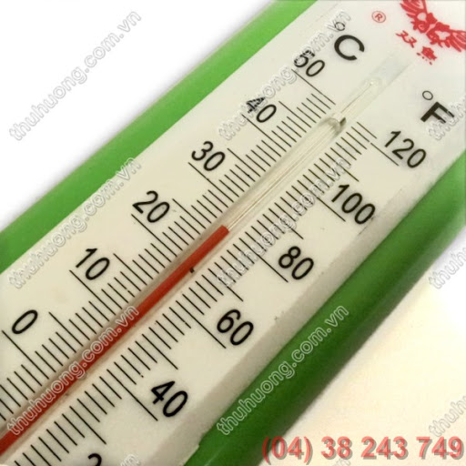
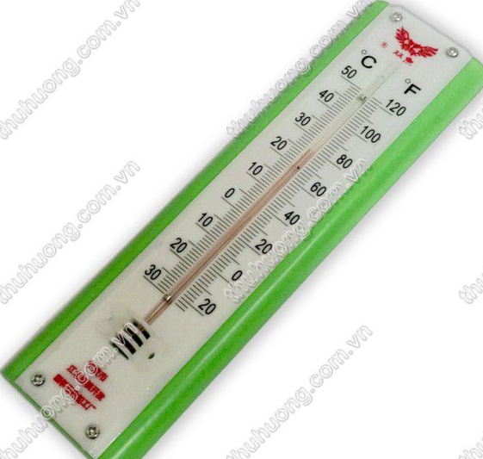

Hình 4
Hình 4:
GHĐ:……………..
ĐCNN:……………

6. Hãy tính ºC ra ºF (Trình bày cách tính)

- 20 ºC = ………………………………...
- 22 ºC= ………………………………...
- 25 ºC= ………………………………...
- 30 ºC= ………………………………...
- 33 ºC= ………………………………...
- 36 ºC= ………………………………...
- 42 ºC= ………………………………...
- 15 ºC= ………………………………...
- 11 ºC= ………………………………...
- 44 ºC= ………………………………...
- 48 ºC= ………………………………...
- 50 ºC= ………………………………...

7. Hãy tính ºF ra ºC (Trình bày cách tính)

- 212 ºF = ………………………………...
- 203 ºF = ………………………………..
- 195,8 ºF= ………………………………...
- 186,8 ºF= ………………………………...
- 179,6 ºF= ………………………………...
- 172,4 ºF= ………………………………...
- 167 ºF= ………………………………...
- 158 ºF= ………………………………...
- 150,8 ºF= ………………………………...
- 141,8 ºF= ………………………………...
- 134,8 ºF= ………………………………...
- 127,4ºF=………………………………...

Hình 5
CHỦ ĐỀ 22: SỰ NÓNG CHẢY VÀ SỰ ĐÔNG ĐẶC
1. Hình 5 vẽ đường biểu diễn sự thay đổi nhiệt độ theo thời gian của băng phiến khi được đông đặc.

a/ Chất này có nhiệt độ đông đặc là…………..? Quá trình đông đặc diễn ra trong ………..? ( thời gian đông đặc kéo dài bao nhiêu phút ? )
b/ Chất này ở thể lỏng trong khoảng thời gian ………...? Chất này ở thể rắn trong khoảng thời gian……….? Từ phút thứ 2 đến phút thứ 6 chất này ở thể………

2. Hình 6 vẽ đường biểu diễn sự thay đổi nhiệt độ theo thời gian của nước đá khi được đông đặc.
A
B
C
D
t(ph)
− 5
t(⁰C)

25
20
−10
10
0
5
15
0
50
60
20
10
40
30
70

a/ Chất này có nhiệt độ đông đặc là…………..? Quá trình đông đặc diễn ra trong………….? ( thời gian đông đặc kéo dài bao nhiêu phút ? )
b/ Chất này ở thể lỏng trong khoảng thời gian…………? Chất này ở thể rắn trong khoảng thời gian………? Từ phút thứ 20 đến phút thứ 50 chất này ở thể…………?

Hình 6

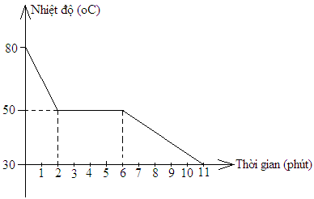
3. Hình 7 vẽ đường biểu diễn sự thay đổi nhiệt độ theo thời gian của sáp parafin khi được đông đặc.
a/ Chất này có nhiệt độ đông đặc là ………… ? Quá trình đông đặc diễn ra trong ………. ? ( thời gian nóng nóng chảy kéo dài bao nhiêu phút ? )
b/ Chất này ở thể lỏng trong khoảng thời gian…………………….. ? Chất này ở thể rắn trong khoảng thời gian ………………………..? Từ phút thứ 10 đến phút thứ 20 chất này ở thể …………………….?
4. Dựa vào bảng số liệu em hãy vẽ đường biểu diễn sự thay đổi nhiệt độ của sáp theo thời gian khi đun nóng.
Hình 7
Thời gian (ph) | 0 | 1 | 2 | 3 | 4 | 5
Nhiệt độ (^{O}C) | 30 | 34 | 38 | 42 | 46 | 50

5. Dựa vào bảng số liệu em hãy vẽ đường biểu diễn sự thay đổi nhiệt độ của băng phiến theo thời gian khi đun nóng.
Thời gian (phút) | 0 | 1 | 2 | 3 | 4 | 5 | 6 | 7
Nhiệt độ (^{O}C) | 60 | 63 | 66 | 69 | 72 | 75 | 77 | 79

CHỦ ĐỀ 23: SỰ BAY HƠI – SỰ NGƯNG TỤ
1. Sau khi lau bảng bằng khăn ướt, nước trên mặt bảng đã đi đâu?
………………………………………………………………………………………………………………………………………………………………………………………………………………………………………………………………………………………………………
2. Nước mưa trên đường nhựa đã biến đi đâu, khi Mặt Trời lại xuất hiện sau cơn mưa?
……………………………………………………………………………………………………………………………………………………………………………………………………3. Vì sao quần áo ướt khi đem phơi thì quần áo sẽ khô?
………………………………………………………………………………………………………………………………………………………………………………………………………………………………………………………………………………………………………
4. Khi lau nhà để sàn nhà mau khô hơn thì ta thường làm gì? Vì sao?
………………………………………………………………………………………………………………………………………………………………………………………………………………………………………………………………………………………………………
5. Quá trình làm muối từ nước biển dựa trên hiện tượng nào mà em đã học? Em hãy mô tả quá trình làm muối. Thời tiết như thế nào thì nhanh thu được muối? Vì sao?
……………………………………………………………………………………………………………………………………………………………………………………………………
……………………………………………………………………………………………………………………………………………………………………………………………………
6. Nêu đặc điểm các loài cây ở sa mạc. Vì sao chúng lại có đặc điểm như vậy?
……………………………………………………………………………………………………………………………………………………………………………………………………
…………………………………………………………………………………………………
7. Vì sao khi rót nước lạnh vào cốc thủy tinh một lúc sau ta thấy có các giọt nước đọng ở thành ly?
………………………………………………………………………………………………………………………………………………………………………………………………………………………………………………………………………………………………………
8. Vì sao vào buổi sáng sớm hoặc buổi đêm ta thường thấy trên các ngọn cỏ, cành lá ngoài vườn có đọng những giọt nước (giọt sương), mặc dù trước đó trời không mưa?
………………………………………………………………………………………………………………………………………………………………………………………………………………………………………………………………………………………………………
9. Vì sao khi ta hà hơi vào tấm kính thì thấy bề mặt tấm kính bị ố?
……………………………………………………………………………………………………………………………………………………………………………………………………………………………………………………………………………………………………....

